3.1 为了展开一幅图像的灰度，使其最低灰度为C、最高灰度为L-1，试给出一个单调的变换函数。

答：假设该图像的灰度最小值为,灰度最大值为,设变换方程为

，将点代入得：

结果为：

3.2 一个为正常数的指数式对于构造平滑的灰度变换函数是非常有用的。从这个基本函数出发，构造具有下列图形形状的变换函数。所示的常数是输入参数，并且您提出的变换必须以特定形式包含这些参数（为了简化您的答案，第三条曲线中不需要参数）。

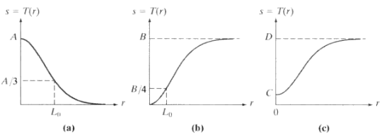

答：（a）由图像可以设原图变换函数为：

将点代入方程，可得,故：

(b)同理可得：

(c)同理可得：

3.3 （a）试给出实现如图3.2(a)图所示的对比度拉伸变换的一个连续函数。此函数不仅包含参数m，而且还必须包含参数E，以便控制灰度值由低向高变化时函数的斜率。该函数应归一化，以使其最小值和最大值分别为0和1

(b) 画出作为参数E的函数的一组变换，固定值m=L/4，其中L是图像中灰度的级数

(c)为使函数如图3.2（b）的函数那样有效地执行，E的最小值是什么？换句话说，您的函数与图3.2（b）可以不同。它仅有产生一幅二值图像相同的结果。假设使用8比特图像进行处理，并使m=128。另外，令C是您正使用的计算机中所能表示的最小正数。

答：(a)

(b)

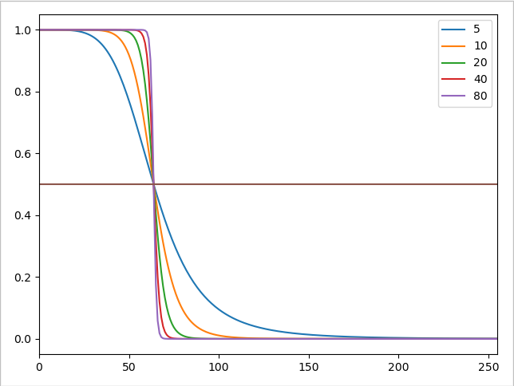

(c)由题中描述可以将灰度函数设置为

如图3.2（b）所示的灰度变换表达式为：

当时，上式恒定等于0.5，要保证,需要

其中,解得：

3.4 提出一组能够产生4比特单色图像所有单独比特平面的灰度分层变换（例如，变换函数T（r），当在0,7范围内时，T（r）=0，而当r在8,15范围内时，T（r）=15，此函数可以产生幅8比特图像的第4比特平面图像）。

答：第1比特平面，0 , 1

第2比特平面，0-1 2-3

第3比特平面，0-3 4-7

第4比特平面，0-7 8-15

3.5 (a) 通常，如果将低阶比特平面的一半设为零值，对一幅图像的直方图有何影响？

(b）如果将高阶比特平面的一半设为零值，对一幅图像的直方图有何影响？

答：（a）具有不同强度水平值的像素数量将减少，从而导致直方图中的分量数量减少。 因为像素数量不会改变，所以这通常会导致某些剩余直方图峰的高度增加。 通常，强度水平值的较小变化会降低对比度。

(b) 最明显的效果是图像明显变暗。 例如，删除最高位将把8位图像中的最亮电平限制为127。由于像素数将保持不变，因此高度一些直方值会增加。 直方图的一般形状现在会更高和更窄，并且直方图的成分都不会超过127。

3.6 试解释为什么离散直方图均衡技术一般不能得到平坦的直方图？

答：因为在离散的直方图均衡化的过程中，图像的灰度转换会出现小数值，而离散的直方图灰度不可以是小数，所以会进行近似估计，这就导致离散直方图均衡技术无法得到平坦的直方图。

3.7 假设对一幅数字图像进行直方图均衡处理。试证明（对直方图均衡后的图像）进行第二次直方图均衡处理的结果与第一次直方图均衡处理的结果相同。

答：